
Ondervoeding bij ouderen

Position paper prof. dr. Jos M.G.A. Schols, Professor of Old Age Medicine, Department of Health Services Research -Focusing on Value-based Care and Ageing- and Department of Family Medicine, Caphri - Care and Public Health Research Institute, Maastricht University te Maastricht
De heer Jos Schols neemt deel namens Verenso, beroepsvereniging van specialisten ouderengeneeskunde, aan het rondetafelgesprek Ondervoeding in de Tweede Kamer commissie VWS (Blok 2: Zorgverleners en patiënten)
Doel van het rondetafelgesprek is meer inzicht te verkrijgen in de gezondheidsrisico’s van ondervoeding bij ouderen, zowel thuiswonend als in een instelling, alsmede mensen met een chronische ziekte, de bijdrage van gerichte voeding bij herstel na ziekte voor deze groepen en inzet van effectieve interventies om ondervoeding te voorkomen. Hiervoor is een aantal vragen opgesteld, die in deze position paper worden geadresseerd.

- Hoe kunnen we de bewustwording van (de risico’s van) ondervoeding onder de beroepsgroepen vergroten?
Voor bewustwording is een aantal vragen van belang. Een van die vragen is na te gaan waar we nu staan met ondervoeding bij ouderen. Op dit moment zijn gegevens bekend vanuit de jaarlijkse prevalentiemeting (LPZ) van de Universiteit Maastricht.
De volgende vraag is waar we naar toe willen. In het kader van kwaliteitsverbetering en informatie-uitwisseling is registratie aan de bron wenselijk. Hiervoor is eenheid van taal een voorwaarde. Verenso vindt een continue registratie van gegevens over de patiëntengroepen van specialisten ouderengeneeskunde van groot belang. Daarom ontwikkelen we momenteel een plan van aanpak voor de opzet van peilstations die tot doel hebben continu en aan de bron gegevens, waaronder gegevens over ondervoeding, te registreren. Verenso zoekt naar structurele financiering voor deze peilstations.
De resultaten van peilstations kunnen bijdragen aan de bewustwording onder specialisten ouderengeneeskunde over (de risico’s van) ondervoeding bij ouderen. Zij kunnen de resultaten vervolgens bespreken in multidisciplinaire zorgteams, zodat eventuele ondervoeding van ouderen in het verpleeghuis en daarbuiten kan worden aangepakt.

- Welke mogelijkheden zijn er om ondervoeding te voorkomen dan wel aan te pakken?
Het is van belang dat specialisten ouderengeneeskunde alert zijn op ondervoeding en de risico’s daarvan. De Stuurgroep Ondervoeding is het multidisciplinaire kenniscentrum en zij presenteert een scala aan instrumenten en projecten voor verpleeghuizen, thuiszorg en eerste lijn. Een multidisciplinaire richtlijn kan bijdragen aan het bieden van handvatten aan professionals om praktische knelpunten bij het thema ondervoeding op te lossen. In 2010 ontwikkelde de NVKG de richtlijn ‘Ondervoeding bij de geriatrische patiënt’. Deze richtlijn is gericht op ziekenhuizen (2de lijn). Verenso was helaas niet betrokken bij de ontwikkeling van deze richtlijn. Wij denken dat addenda bij deze richtlijn kunnen helpen bij het geven van handvatten voor de handelingen in de dagelijkse praktijk die bij het thema ondervoeding van belang zijn. Financiële middelen zijn voor de ontwikkeling van addenda benodigd.
Momenteel voert de specialist ouderengeneeskunde bij opname in een verpleeghuis een geriatrisch assessment uit. Als de specialist ouderengeneeskunde een mogelijk voedingsprobleem signaleert, kan hij/zij een voedingsassessment uitvoeren, samen met andere bij voedingsproblemen betrokken disciplines (zie kader voedingszorg bij vraag 4). Op basis daarvan volgt een gericht behandeladvies met een nutritionele interventie die past bij het met de patiënt afgesproken zorgbeleid.
Het zorgbeleid komt tot stand door Advance Care Planning, de corebusiness van de specialist ouderengeneeskunde. Advance Care Planning is een (cyclisch) proces van communicatie en onderhandeling tussen arts en patiënt over patiëntgerichte doelen en daarbij passende zorg. Deze expertise van de specialist ouderengeneeskunde kan ook in de 1ste lijn ingezet worden. Hiervoor dient wet- en regelgeving aangepast te worden.
De resultaten van registratiegegevens (uit de peilstations) worden door de specialist ouderengeneeskunde besproken binnen multidisciplinaire zorgteams in het verpleeghuis. De regie houden over multidisciplinaire zorgteams is een expertise die de specialist ouderengeneeskunde ook in de 1ste lijn kan inzetten. Hierdoor wordt de kwaliteit van zorg aan kwetsbare ouderen die langer thuis blijven wonen versterkt. Dit vraagt om aanpassingen in de wet- en regelgeving en de bekostigingsstructuur.

- Op welke wijze kunnen deze mogelijkheden worden geïmplementeerd in de bestaande praktijk?
Uit tal van studies blijkt dat richtlijnen en addenda zich zelden vanzelf implementeren (o.a. Grol en Grimshaw, 2003). Daarom zijn specifieke middelen nodig voor zowel het ontwikkelen als het implementeren van de (addenda bij) de richtlijn.
De kennis uit de zorginstellingen kan worden overgebracht naar de 1ste lijn. Het gaat daarbij om kennis rondom bijvoorbeeld de regierol van de specialist ouderengeneeskunde en over multidisciplinair samenwerken (bijvoorbeeld met diëtist en logopedist). Wet- en regelgeving en de bekostiging van de specialist ouderengeneeskunde in de 1ste lijn kan dit bespoedigen.

- Welke maatregelen kunnen instanties, ieder vanuit hun eigen expertise, zelf nemen?
Ook bij ondervoeding heeft de specialist ouderengeneeskunde een regierol te vervullen. Die regierol is onderdeel van het multidisciplinaire proces. In de voedingszorg is deze uitgewerkt (zie hieronder).
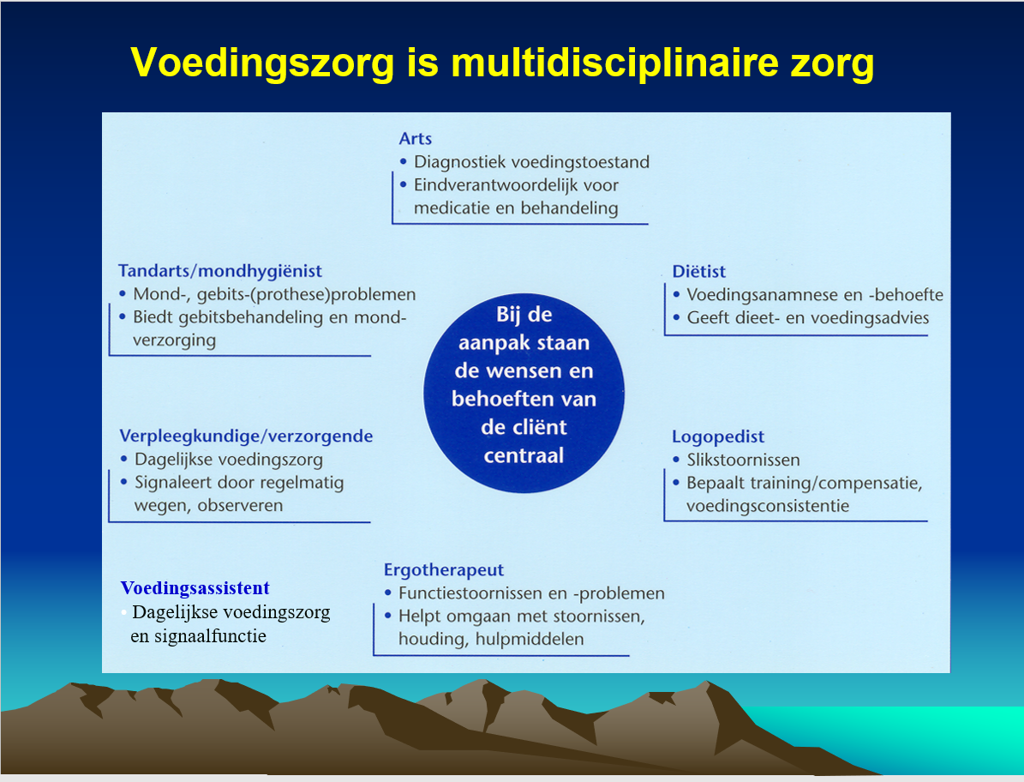
Bij opname in een verpleeghuis wordt een geriatrisch assessment uitgevoerd (Verenso, 2014. Handreiking Geriatrisch assessment door de specialist ouderengeneeskunde). Het signaleren van problemen met voeding is onderdeel van dit assessment.
De specialist ouderengeneeskunde is steeds meer werkzaam in de 1ste lijn in samenwerking met de huisarts. Daarom moet de specialist ouderengeneeskunde ook in het transmuraal werken bedacht zijn op ondervoeding bij kwetsbare ouderen. Daarvoor is het nodig dat volgens richtlijnen en addenda wordt gewerkt.
Daarnaast werkt Verenso samen met de V&VN en de NVAVG aan een kwaliteitskoepel waarin kwaliteitsproducten, waaronder richtlijnen, gezamenlijk worden ontwikkeld, zodat zorgprofessionals gezamenlijk handvatten hebben om de kwaliteit in de langdurige zorg te verbeteren. Dit past bij het Kwaliteitskader Verpleeghuiszorg dat ook uitgaat van leren en verbeteren op de werkvloer.

- Welke eventuele wijzigingen zijn nodig in wet- en regelgeving en bekostiging van de zorg?
Wij pleiten voor een zelfstandige betaaltitel voor specialisten ouderengeneeskunde in de Zorgverzekeringswet, zodat ook thuiswonende kwetsbare ouderen met complexe problematiek, waaronder ondervoeding, zorg en behandeling van een specialist ouderengeneeskunde kunnen ontvangen.

